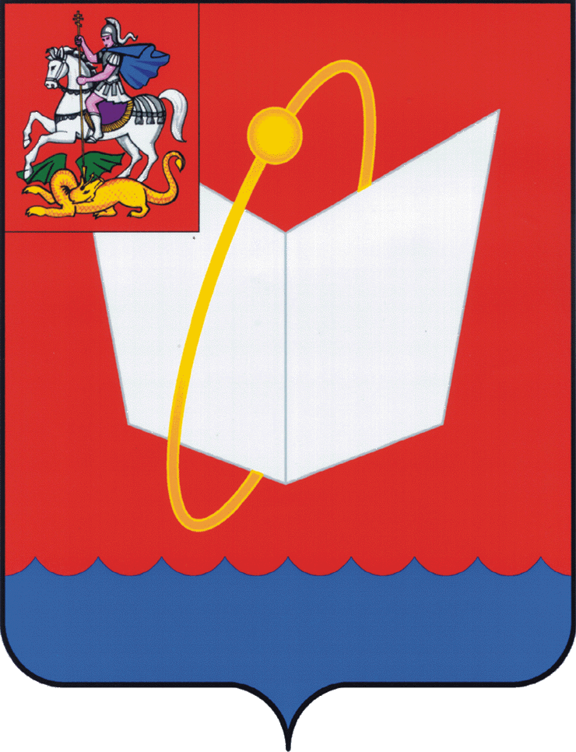
АДМИНИСТРАЦИЯ ГОРОДСКОГО ОКРУГА ФРЯЗИНО

ПОСТАНОВЛЕНИЕ

от ___________________ № __________

О внесении изменений в постановление администрации городского округа Фрязино от 03.06.2021 № 193 «Об утверждении Административного регламента предоставления муниципальной услуги «Прием заявлений, постановка на учет и направление детей в образовательные организации, реализующие образовательную программу дошкольного образования, расположенные на территории городского округа Фрязино Московской области»

В соответствии с Федеральным законом от 29.12.2012 № 273-ФЗ «Об образовании в Российской Федерации», с Федеральным законом от 06.10.2003 № 131-ФЗ «Об общих принципах организации местного самоуправления в Российской Федерации», с Федеральным законом от 27.07.2010 № 210-ФЗ «Об организации предоставления государственных и муниципальных услуг», с Федеральным законом от 02.07.2021 № 310-ФЗ «О внесении изменений в статью 54 Семейного кодекса Российской Федерации и статьи 36 и 67 Федерального закона «Об образовании в Российской Федерации», Законом Московской области от 27.07.2013 № 94/2013-ОЗ «Об образовании», на основании Устава городского округа Фрязино Московской области,
постановляю:
- Внести изменения в постановление администрации городского округа Фрязино от 03.06.2021 № 193 «Об утверждении Административного регламента предоставления муниципальной услуги «Прием заявлений, постановка на учет и направление детей в образовательные организации, реализующие образовательную программу дошкольного образования, расположенные на территории городского округа Фрязино Московской области» (далее – Административный регламент):
1.1. Пункт 2.5 Административного регламента изложить в следующей редакции:
«2.5. Ребенок имеет право преимущественного приема на обучение по основным общеобразовательным программам дошкольного образования в государственную или муниципальную образовательную организацию, в которой обучаются его полнородные и неполнородные брат и (или) сестра.».
1.2 Пункт 22 приложения 9 к Административному регламенту изложить в следующей редакции:
«22. Постановление Правительства Российской Федерации от 20.07.2021 № 1228 «Об утверждении правил разработки и утверждения административных регламентов предоставления государственных услуг, о внесении изменений в некоторые акты Правительства Российской Федерации и признании утратившими силу некоторых актов и отдельных положений актов Правительства Российской Федерации» (официальный интернет-портал правовой информации http://www.pravo.gov.ru, 26.07.2021).».
2. Опубликовать настоящее постановление в периодическом печатном издании, распространяемом на территории городского округа Фрязино (еженедельная общественно-политическая газета города Фрязино «Ключъ»), и разместить на официальном сайте городского округа Фрязино в сети Интернет.
3. Контроль за выполнением настоящего постановления возложить на заместителя главы администрации Мизиева З.А.

Глава городского округа Фрязино Д.Р. Воробьев

Лист согласования

СОГЛАСОВАНО:

Заместитель главы администрации  Начальник Управления образования |  | А.М. Тропин  Т.И. Чигарева
Начальник юридического отдела |  | А.С. Караулов

Разослано: адм., Мизиеву З.А., Чигаревой Т.И., 12 ДОО

Исполнитель: Морозова Д.Ю.,
Гл. специалист Управления
Тел. 8 (496) 255-44-67

